Просянська ЗОШ I - III ступенів.

Звіт
Про виконання завдань під гаслом
« Добре діло »
Рій: « Нащадки козаків ».
Захід проведено 26.02.2018 року
Підготували: члени рою та члени Ради лідерів.
Захід: Майстер - клас з виготовлення скриньок « Добрих
побажань » учнями 5-Б класу для подальшої передачі у
зону АТО
Мета:Виховувати загальнолюдські морально-етичні цінності:
доброту, турботу, чуйність, патріотизм, любов до
Держави, поваги до воїнів, ветеранів та учасників
бойових дій,
Значення заходу:підтримка військовослужбовців, які від
перебувають в зоні АТО; патріотизму та
національної самосвідомості.

Той, хто не любить своєї країни, нічого любити не може.
Д. Байрон

Перший етап майстер-класу: Презентація досвіду.
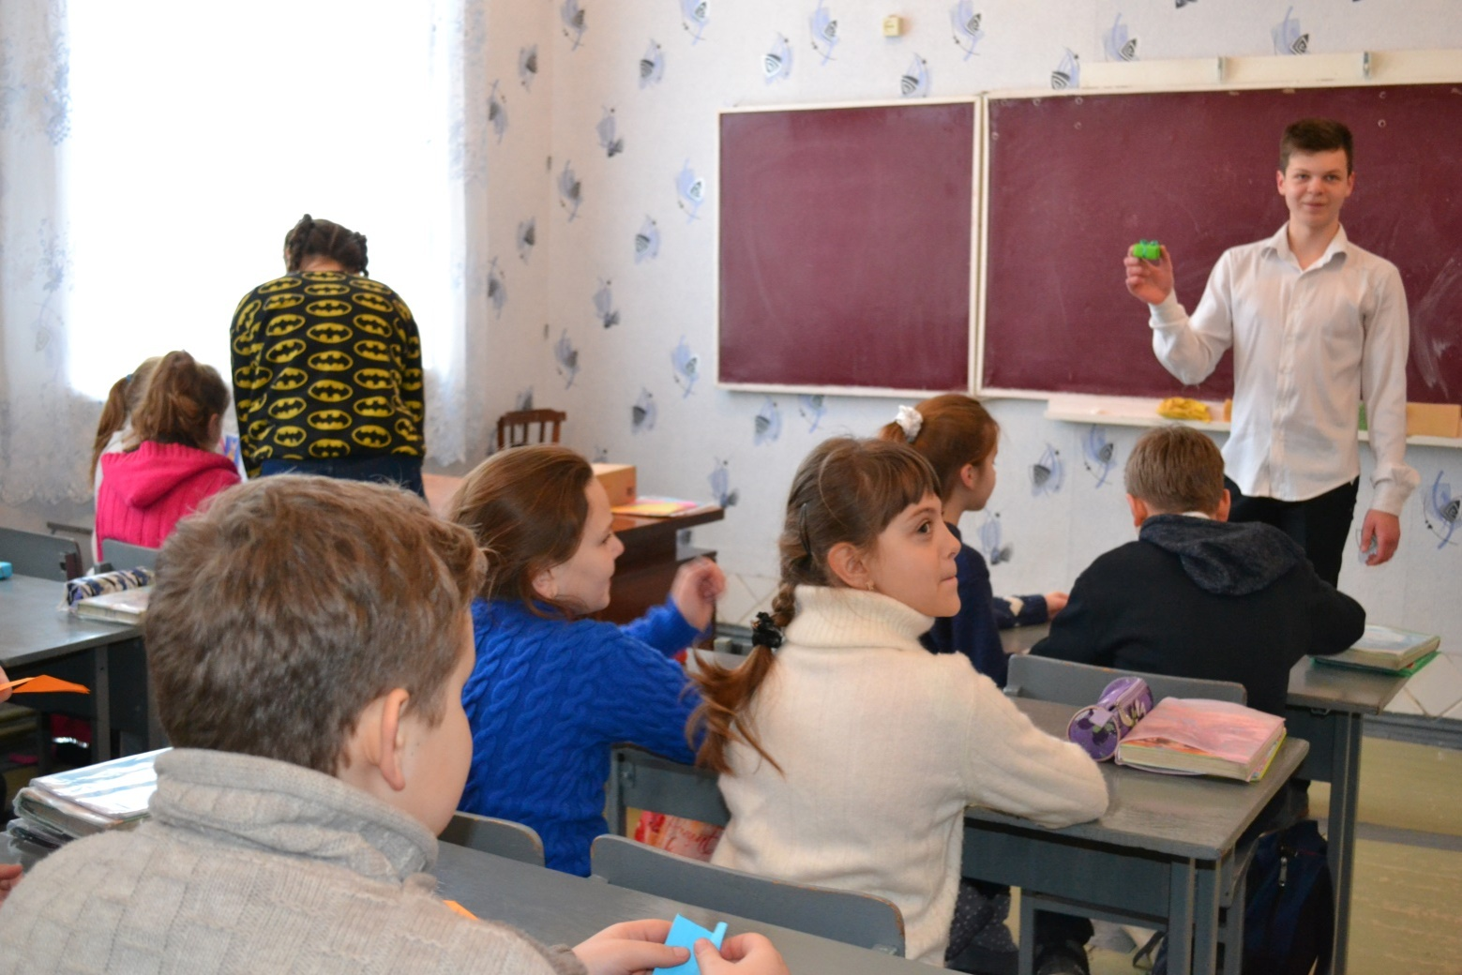
Початок роботи над скринькою.
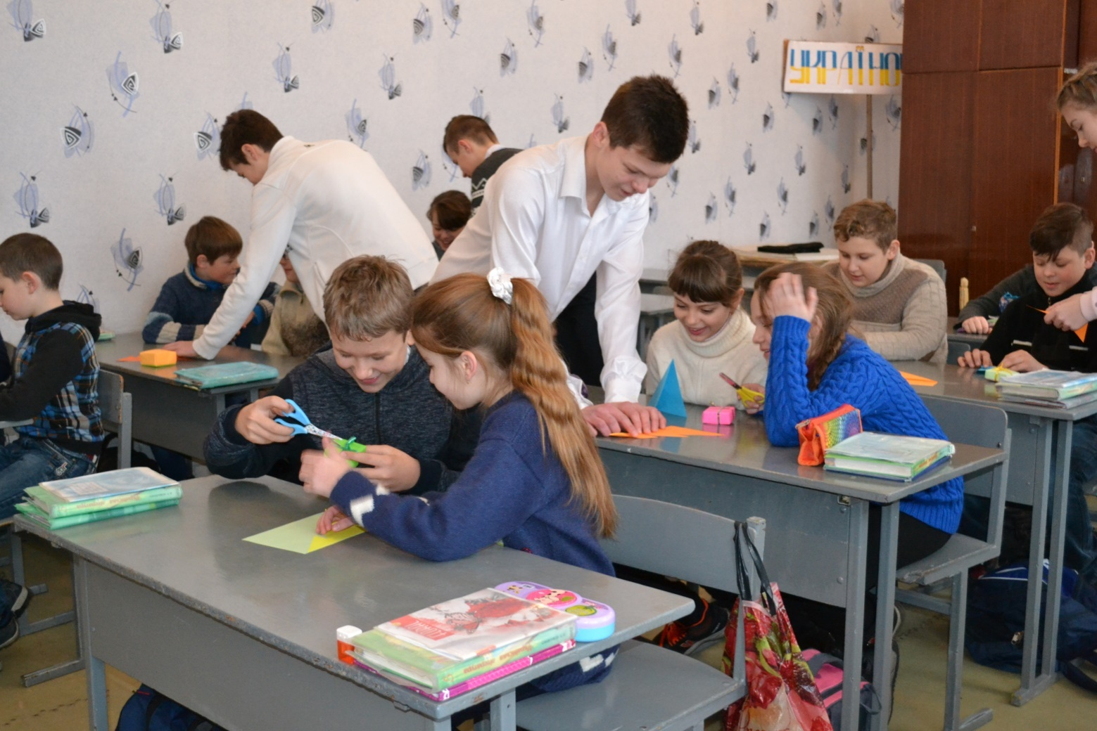
Без допомоги ще не все виходить.
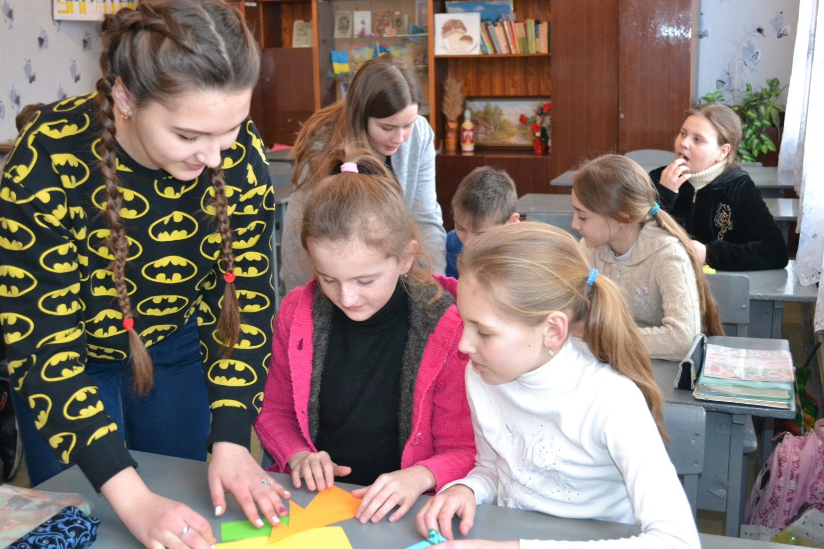
Перші самостійні кроки.
